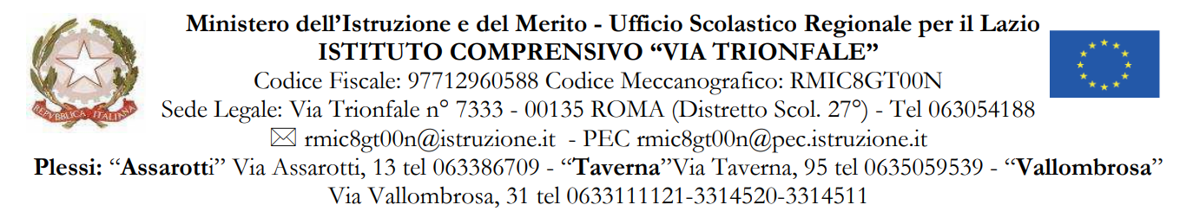
MODULO 9: RICHIESTA FORNITURA DI PRANZO AL SACCO PER USCITA DIDATTICA

Al Dirigente Scolastico
dell’I.C. “via Trionfale”

La sottoscritta _____________________________ referente commissione viaggi del plesso ________________________________________________________
chiede
l’inoltro alla Ditta di ristorazione scolastica la richiesta della fornitura del pranzo al sacco per gli alunni e gli insegnanti delle classi ___________________del plesso ___________________________ in uscita didattica il ________________________ a _________________________________________________________________
classi | n. alunni | n. insegnanti | n. e tipo di diete differenziate per alunni | n. e tipo di diete differenziate per insegnanti

Roma, _________________________

Il referente della commissione uscite didattiche

NULLA OSTA della DIREZIONE (SI/NO) ………………..………………………………………………………

